版本管理工具Git--笔记

Git的基本概念和使用
Git：开源（免费）的分布式版本控制系统，是版本控制的工具。
GitHub：开源的远端大仓库（免费托管平台），非重要代码可放这，公共大仓库，免费托管，代码开源
Gitlab：基于Github开发的第三方产品，可以部署在自己公司内部的服务器，适用于公司内部团队开发
SVN：集中管理，所有代码都在一个服务器，分支和主线URL路径不一样
Git：每个开发人员都可以拥有一个代码管理仓库（本地仓库），分支和主线的管理路径URL是一样的

如何使用Git
- 安装git工具
- Git
- Tortoisegit(是git的图形化界面，git相当于是tortoisegit的内核)
- 申请git账号：公司git服务器会有多个仓库，一个仓库对应一个项目，不同的人，git账号权限不一
3）区分master和branch
master：一般存放稳定的代码，比如sdk等，一般都是放软件的最初版或者文档的最终版
Branch：clone的master分支，不同的人维护不同的分支，如果需要后面全部merge合并到master分 支，一般有专人审核merge
4）学会新建自己的仓库并更新，拉取，推送，详细见下一章节

如何进行版本管理
- 在github上新建仓库名称任意取为git-0717，如下图（前提：已登录）操作
选择：Your repository，点击”New”
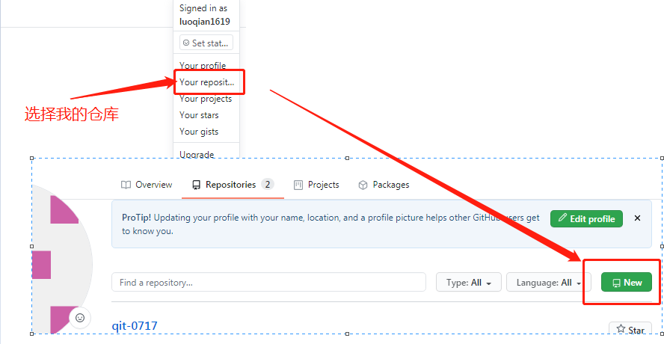

如下图操作，新建仓库，输入合适的仓库名：
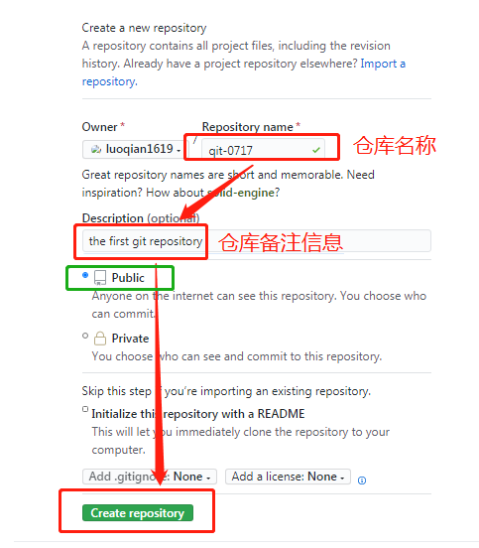

- 添加仓库内的文件，如下图：
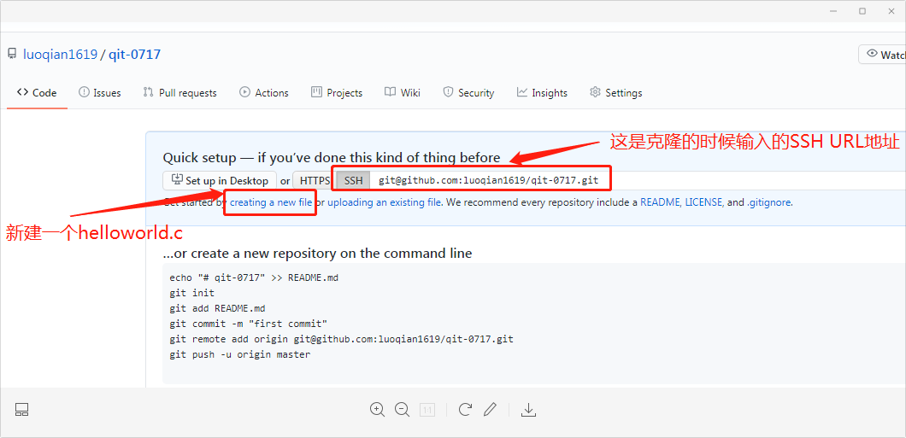
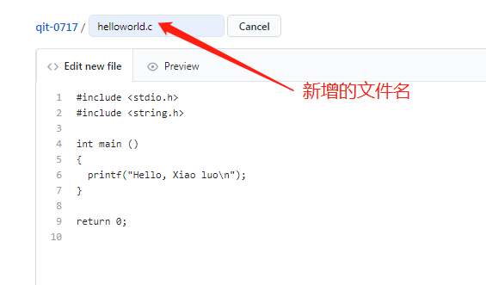
往下拉，点击commit，提交到仓库。
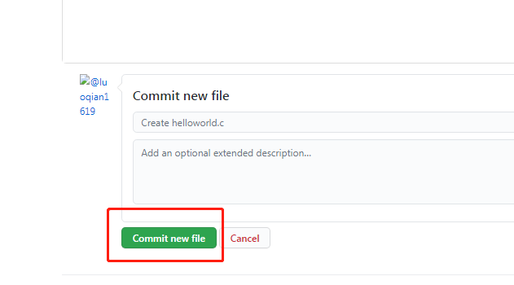
- 本地克隆远程仓库（克隆， 拉取， 提交， 推送）
本地新建一个英文目录
右键选择git clone
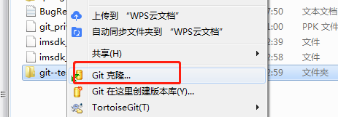

输入对应信息如下图:
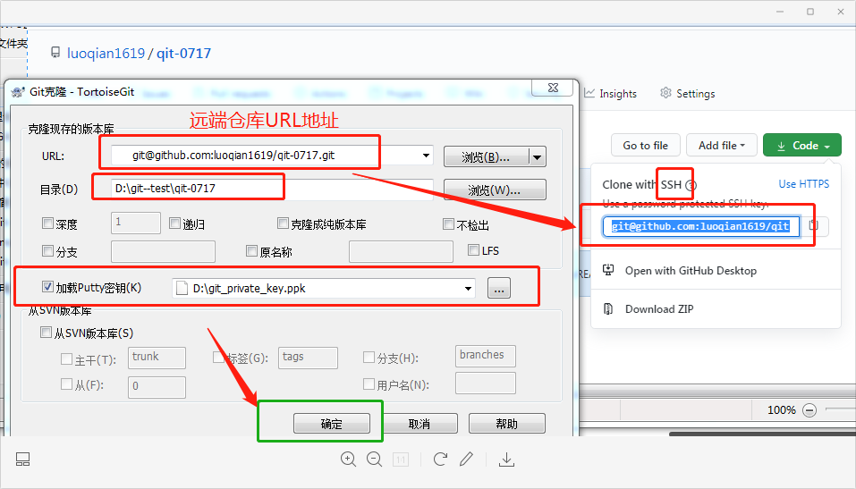
克隆成功如右图：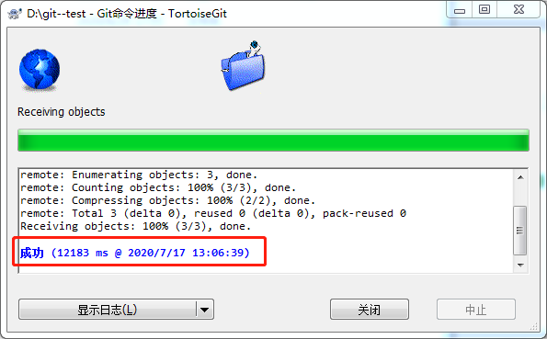

- 本地仓库基本操作
- 本地修改提交（提交到本地仓库）--写日志--推送（推送到远程仓库）
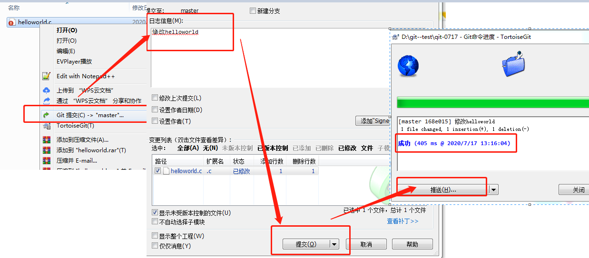
- 本地新增操作（右键tortoise--add到本地仓库缓存区--提交到本地仓库--推送到远程仓库）
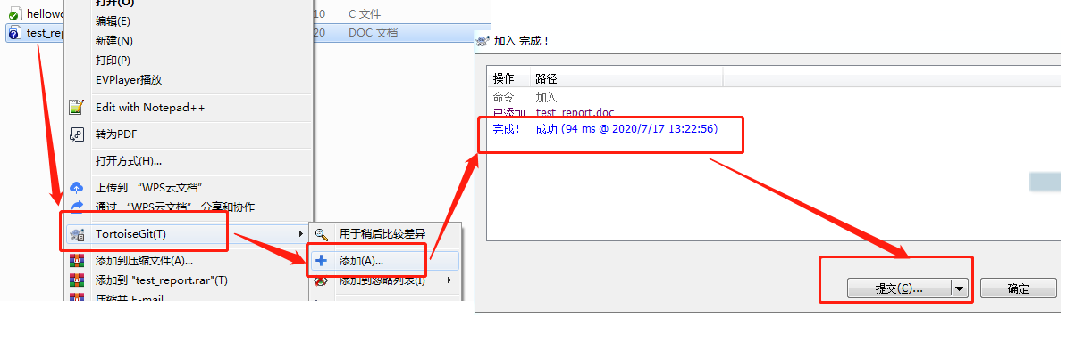
- 本地拉取操作（服务器上有新文件没同步到本地，需要右键--TortoiseGit--“拉取”），不举例了
- 远端分支操作--新建
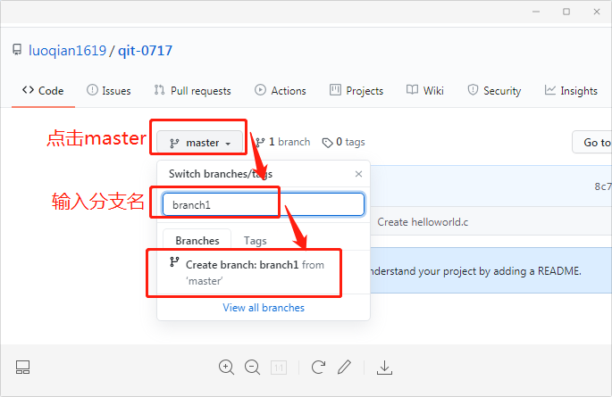
15）本地分支操作--同步分支，将远端新建的branch分支同步下来（右键--Git同步--拉取）
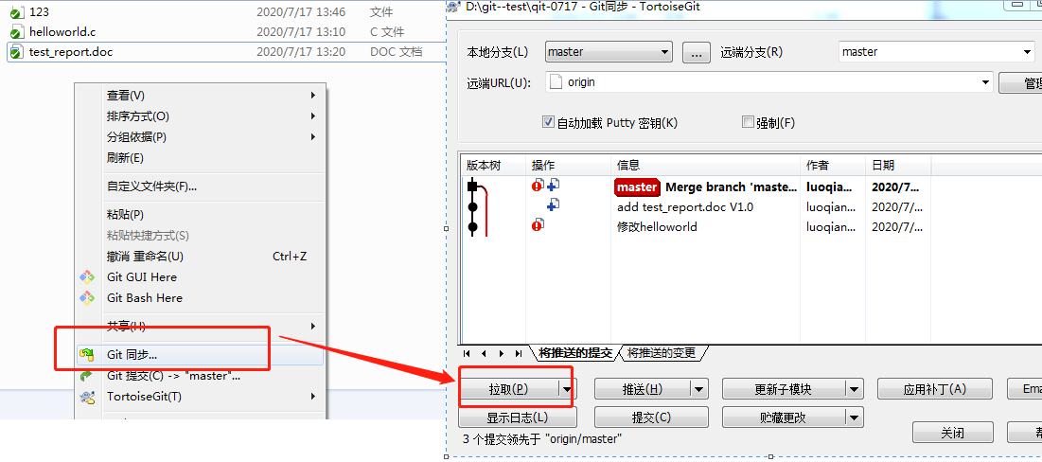
16）本地分支操作--提交到branch分支（和本地删除提交一起操作）
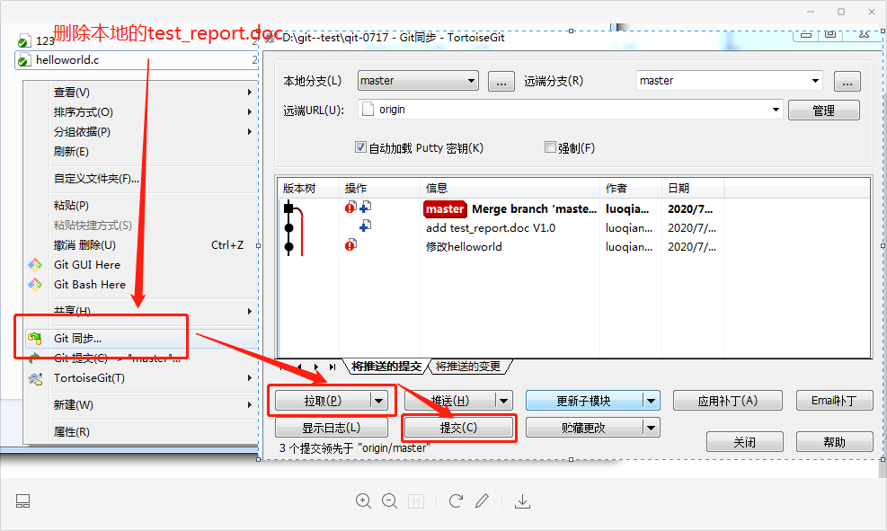
提交到branch分支（提交--输入日志信息--推送（推送的时候可以选择branch分支））
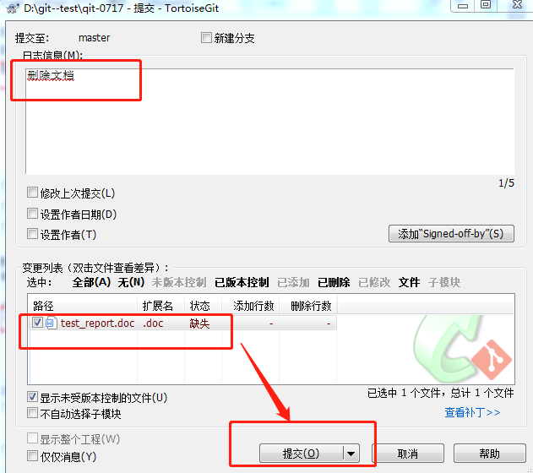
选择推送到branch分支
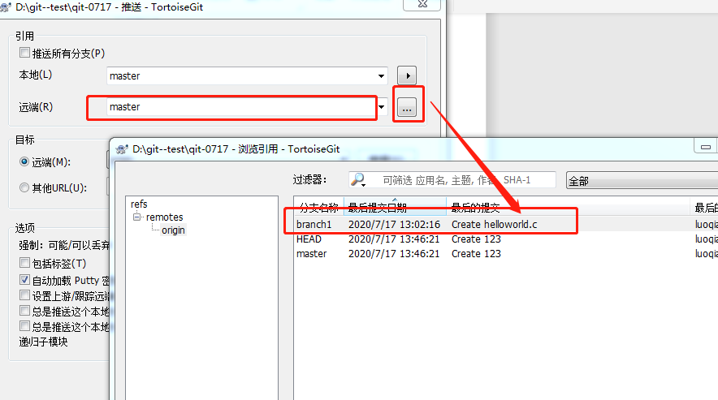

17）本地撤销提交，还原上一版本（在日志中右键选择：“还原此版本做出的变更”）
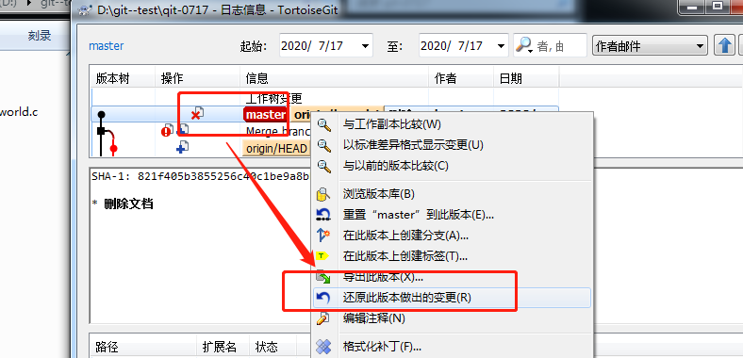

18）仓库下载代码方式：
HTTPS：每次下载都要用户名和密码，很麻烦
SSH：采用非对称SSL加密的方式，（加密和解密的密钥是不一样的，一个公钥，一个私钥，公钥一般都是放在github上面，私钥保存在本地电脑PuTTYGen）

笔试面试题目
1）工作中用过Git吗？常用哪些操作？
答：用过，常用操作：拉取，提交，推送，新建分支等等

2）GIT和SVN的区别？
答：
GIT：分布式管理，每个人都可以有自己的仓库，仓库URL不区分主干和分支，管理成本低
SVN：集中式管理，仓库URL区分主干和分支

